4-6-2026
Integrantes: Camila Cornejo, Constanza Sarmiento, Rodrigo Valdivia, Maximiliano Morales
Profesor: Roberto Simon Osses Vecchi
Informe Técnico
Desarrollo FullStack

Índice
Tabla de contenido
Índice 1
Introducción 2
Diagrama de Arquitectura 2
Mi Patita 2
Dependencias 2
Microservicio de Mascota /cambiar más directo 3
Contratos de API/imagen 3

Informe

Introducción
Se detallará los pasos iniciales y las configuraciones fundamentales para la construcción de una arquitectura de microservicios. El objetivo principal fue demostrar de manera práctica las ventajas del desacoplamiento en el desarrollo.
Al separar el código principal Mi Patita de las reglas de negocio Microservicio Mascotas, se construyó un sistema tolerante a fallos, altamente organizado y preparado para integraciones futuras.

Diagrama de Arquitectura
Nuestro sistema este dividió en 2 partes el código principal Mi Patita que organiza todo el trabajo Y Microservicio Mascotas, que se encarga únicamente de los datos de los animalitos.
- Vista Lógica Mi Patita centraliza el tráfico de los clientes, gestiona la autenticación y actúa como proxy inverso
- Vista Física Ambos proyectos corren en puertos independientes 8080 el principal y 8081 para el microservicio.

Mi Patita
Posee su propia base de datos SQlite que se enfoca en la seguridad tabla usuarios, almacenando credenciales como contraseñas cifradas.
Su responsabilidad exclusiva es gestionar la seguridad perimetral y la autenticación mediante JWT, resguardando la tabla de usuarios y delegando las peticiones válidas hacia los microservicios de dominio.

Dependencias MI patita
Spring.io aseguramos el uso de la versión especifica indicada en clases
para eso se realizó actualización para garantizar la compatibilidad.
- Spring web
Incluye un servidor tomcat integrado, se ejecuta de forma autónoma sin necesidad de servidor.
- Spring boot test
Se agrega automáticamente en cualquier proyecto Spring initialzr
- Lombok
Reduce el código repetitivo genera getterts, setters y constructores.
- Spring Data JPA
Conecta objetos java con tablas db sin escribir codigos SQL.
- Validation
Filtra datos entrantes corruptos o incompletos.
- Spring Security
Controla el acceso y protege las rutas del sistema.
- Flyway Migration
Automatiza el control de versiones de base de datos.
- Java JWT
Requieres agregar tres dependencias manualmente jjwt-api, jjwt-impl y jjwt-jackson.
- OpenFeing
Conecta y comunica los microservicios del sistema.

Microservicio de Mascota
Para evitar el acoplamiento, los sistemas no comparten bases de datos; se comunican exclusivamente mediante peticiones HTTP. 'Mi Patita' delega la gestión de datos consumiendo la API del microservicio a través de un cliente REST. Además, la creación y actualización estructural de ambas bases de datos se controla automáticamente con Flyway.

Dependencia Mascota
Spring Web, Spring Data JPA,Lombok,SQLite Driver ,Flywat Migration,Validation.

Contratos de API

POST /api/v1/auth/registro: Crea un nuevo usuario.
POST /api/v1/auth/login: Autentica al usuario y devuelve el token JWT.
GET /api/v1/mascotas: Lista todas las mascotas (Requiere Token).
POST /api/v1/mascotas: Registra una nueva mascota (Requiere Token).
PUT /api/v1/mascotas/{id}: Actualiza los datos de una mascota (Requiere Token).
DELETE /api/v1/mascotas/{id}: Elimina un registro (Requiere Token).

Estrategia de seguridad
La seguridad perimetral se basa en una arquitectura Stateless (sin estado) utilizando JSON Web Tokens (JWT).
A través de una cadena de filtros (SecurityFilterChain y JwtAuthenticationFilter), Spring Security bloquea cualquier intento de acceso a las rutas protegidas que no incluya un token válido en la cabecera HTTP.

Manejo De Errores
Mediante la anotación @RestControllerAdvice, lo que permite devolver respuestas HTTP coherentes al cliente (como 404 Not Found o 400 Bad Request).

Trazabilidad
Internamente, el sistema de trazabilidad utiliza niveles de log específicos:
Log.info: Para registrar en consola cuando algo funciona de manera normal y exitosa.
Log.warn: Para emitir avisos importantes que no detienen el sistema, como cuando alguien busca una mascota que no existe.
Log. Error: Para capturar fallos críticos, indicando exactamente qué pasó y facilitando la depuración.

Conclusión
La implementación de esta arquitectura nos permitió construir un sistema donde la seguridad y el almacenamiento de datos operan en capas aisladas.
Gracias a herramientas como JWT, OpenFeign y Flyway, logramos una integración fluida y escalable, cumpliendo con los estándares modernos de desarrollo backend.

Anexos evidencia

Dependencias
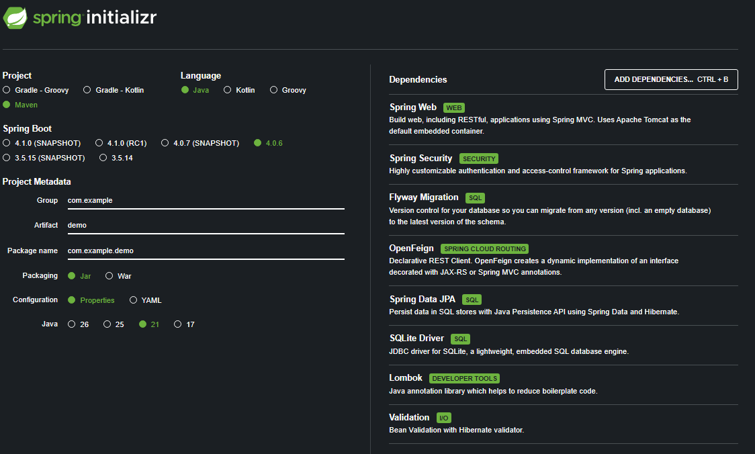

Creacion de Raton id 6 Reflejado en la base de datos mascota/Microservicio
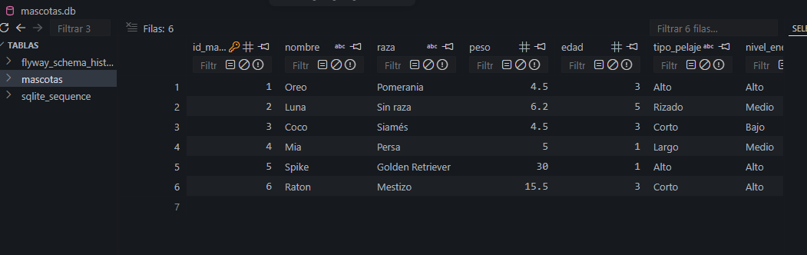

Aislamiento de usuarios para tener su propia base y mayor seguridad
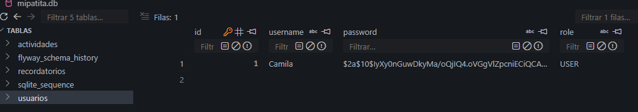

Contratos de API ejemplo Registro de usuario en postman
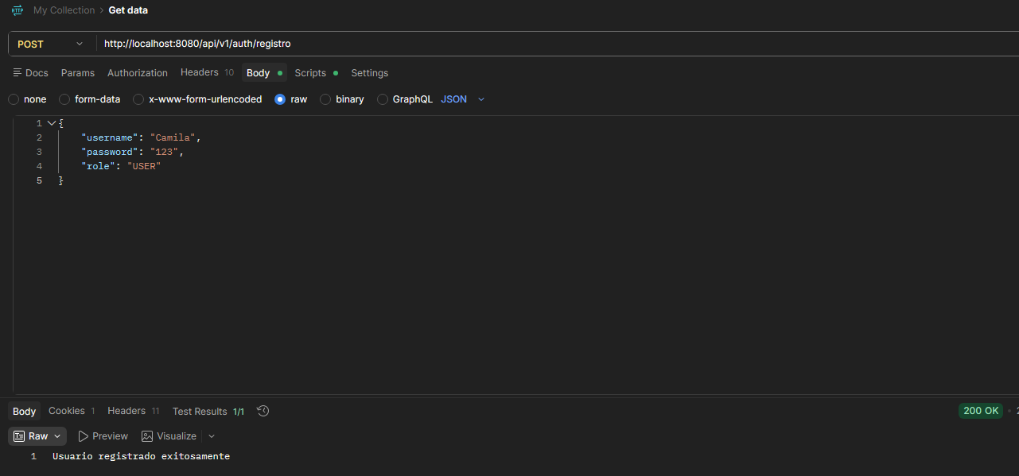

Tokem generado en postman
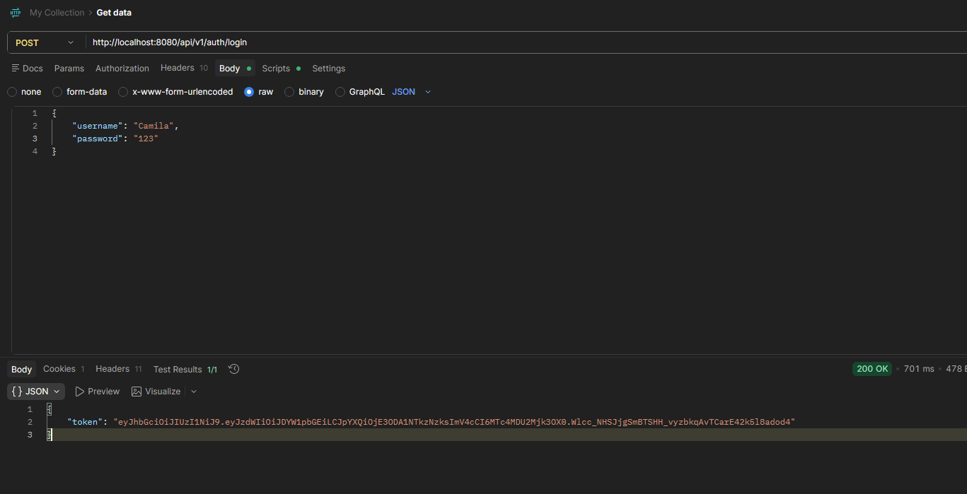

Bibliografía
https://www.youtube.com/watch?v=GfIL78RxEx8

https://docs.spring.io/spring-framework/reference/web/webmvc/mvc-controller/ann-validation.html
https://github.com/profe-robert/spring-auth/blob/main/src/main/java/biblioteca/salas/duoc/biblioteca/salas/duoc/SecurityConfig.java

